Universidad Tecnológica de Panamá

Fundamentos de Electronica

Laboratorio #5

Rectificador trifásico (Simulado)

Catherine Mc Kinnon (3-744-468); Javier Rangel (20-70-4313);

Arturo Sifontes(20-70-4090); Diana Mendez(1-747-1916);

Fernando Guiraud(8-945-692)

**Introducción:**

Un rectificador trifásico o convertidor trifásico es un dispositivo electrónico capaz de convertir una corriente alterna de entrada en una corriente continua de salida, mediante dispositivos semiconductores capaces de manejar grandes potencias como diodos, tiristores, entre otros.

El rectificador trifásico cumple con la misma función que un rectificador monofásico, con la diferencia que estos rectificadores son alimentados por fuentes trifásicas, por lo que son más eficientes y pueden manejar grandes potencias, ya que en su salida presentan menor rizado de la señal [1].

En el siguiente laboratorio analisaremos el funcionamiento de una aplicación de los diodos, el rectificador trifásico. Se tomarán en cuenta distintas configuraciones como el rectificador trifásico de tres pulsos y de seis pulsos, analisando las distintas variaciones que hay entre ellos mediante un software de simulación de circuitos, en este caso, Multisim.

**Materiales:**

(Estos materiales será componentes simulados en multisim)

* 6 diodos 1N4004 ; 1 Resistencia 1kΩ de ½ W
* 3 Transformadores 120/12 con center tap (6 / 6 /12)
* 1 Osciloscopio
* 3 puentes de diodos GBPC3506W-E4/51
* 3 fuentes de voltaje AC 120 Vrms, 60 Hz, con desfase de 120° entre cada una

**Parte 1. Rectificador de 3 Pulsos con Diodos**

1. Arme en multisim un rectificador trifásico de 6 pulsos con diodos.

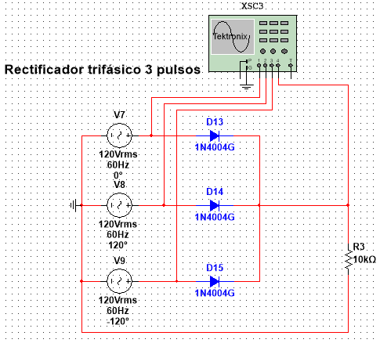

1. En el osciloscopio tectronix mida la señala de cada una de las 3 fuentes de voltaje y de la señal de la resistencia, todas sobre el mismo eje, una encima de la otra.

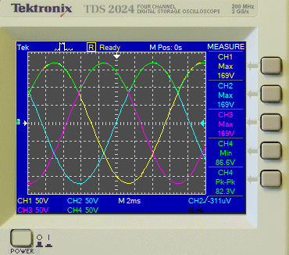

1. Tal cual hiso al final del lab 2. Delimite el área donde los diodos se mantienen encendido o apagados, dibujando una línea vertical cada vez que cambian de estado, alguno se prende o apaga. Ejemplo la figura 4 del lab 2.
2. Dibuje los 3 caminos por los cuales pasa la corriente.

**Preguntas**

1. ¿Qué causa que solo uno de los diodos esté encendido en todo momento?
2. ¿Cuánto vale el voltaje DC de este rectificado? Demuestre este valor.
3. ¿Cuáles son las aplicaciones del rectificador trifásico? ¿Qué cargas alimenta?
4. ¿Los diodos funcionan reciben voltaje de línea o de fase?
5. ¿Cuál es la frecuencia de la señal de salida? La alimentación viene de la red.

**Parte 2. Rectificador de 6 Pulsos**

1. Arme en multisim un rectificador trifásico de 6 pulsos con diodos.
2. Con el osciloscopio mostrado en la figura 2. Obtenga los datos para los voltajes de línea (Vab, Vbc, Vca) y el voltaje de la carga. Grafique los 4 en una sola gráfica en Excel.
3. Repita el paso 3 de la parte 1 para el rectificador de 6 pulsos.
4. Dibuje los 6 caminos por los cuales pasa la corriente.

**Conclusiones**

**Referencias**

[1] Rectificador trifásico. (2020). Retrieved 13 May 2020, from https://es.wikipedia.org/wiki/Rectificador_trifásico

[2]

[3]